🌿 Přírodní rady a osvědčené tipy, když není lékárna po ruce
Léto miluju — ale ruku na srdce: spáleniny, štípance, odřeniny, bolavé břicho po grilování nebo přehřátí… to umí zkazit den během pár minut. Sepsala jsem pro vás jednoduché „babské" postupy, které se hodí na výlet, na chalupu i k vodě.
U každé části najdete i tipy, co si můžete přibalit z naší apatyky, abyste měli klid.
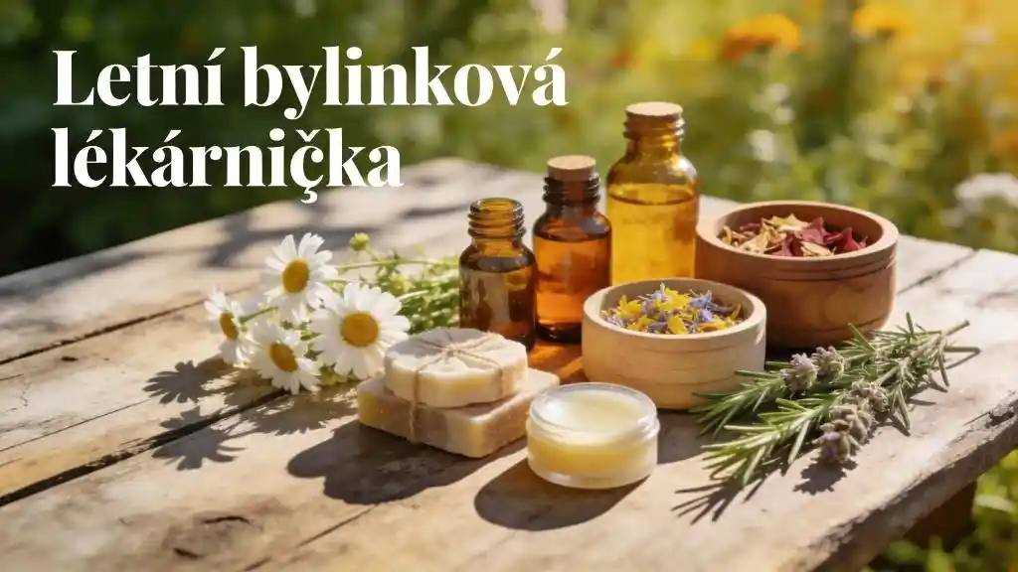
Co v lékárničce najdete:
☀️ Spáleniny od slunce + péče po opalování 👁️ Podrážděné oči a spojivky 🩹 Odřeniny, drobné ranky, puchýře 🦟 Štípance, otoky a svědění 🤢 Bolesti břicha a nevolnost 🌡️ Přehřátí a úpal 🦴 Klouby, svaly a pohyb ✅ Koření z kuchyně jako přírodní pomocník
☀️ Spáleniny od slunce + péče po opalování
Hanka radí:
Spálenina se nejlíp léčí tak, že vůbec nevznikne. A když už vznikne, nejdřív chladit a zklidnit — ne „zapařit".
Prevence (nenápadná, ale účinná)
Mrkev a vitamin A
Nejlepší ochrana začíná zevnitř. Potraviny bohaté na beta-karoten (mrkev, batáty, dýně, meruňky, špenát) přirozeně připravují kůži na sluneční paprsky a podporují její obnovu. Zařaďte je pár dní předem i během celého léta — kůže bývá odolnější a opaluje se „hezčeji".
💡 Karotenoidy jsou skvělá prevence zevnitř, SPF-ochranný faktor u kosmetiky je ochrana zvenku. Ideálně obojí — jedno druhé nenahrazuje.
Pitný režim
Dehydratovaná kůže se spálí rychleji. Pijte průběžně, ne až když máte žízeň.
První pomoc, když už to pálí
- Černý čaj (studený obklad): Silný černý čaj vychladit, namočit plátýnko a přikládat. Zklidní a stáhne.
- Netřesková šťáva nebo aloe vera: Čerstvá šťáva z netřesku nebo z aloe vera je stará klasika na podrážděnou kůži — hodí se i na spáleniny. Nanášejte opakovaně v tenké vrstvě.
- Obklad z tvarohu na podrážděnou pokožku
- Vlažná sprcha, žádné drhnutí: Jemně, bez peelingu a parfémovaných gelů.
🛒 Ze Zentrichovy apatyky
- Tinktura mumio EPAM 8
- Balzám mumiový
- Zásaditá směs VITAL
- BIORA gel s hyaluronanem po opalovní
⚠️ Pokud jsou velké puchýře, zimnice/horečka nebo spálenina na velké ploše — řešte to s lékařem.
👁️ Podrážděné oči a spojivky
(prach, pyl, chlor)
Hanka radí:
Oči v létě trpí víc, než si myslíme. A největší „babská rada" je někdy ta nejjednodušší: chránit je dřív, než začnou zlobit.
Prevence
- Tmavé brýle: Proti UV, větru i prachu. U vody dvojnásob.
- Nesahejte si do očí: Zní to banálně, ale je to půlka úspěchu.
Když už jsou oči červené a unavené
- Černý čaj (vychladlý obklad): Přiložit na zavřená víčka na 10–15 minut.
- Jemný výplach fyziologickým roztokem: Vychladlá převařená voda s přesně odměřenou solí odpovídá přirozené tekutině oka — neštípe a šetrně odstraní nečistoty (prach, chlor).
🧂 Domácí fyziologický roztok na oči — recept:
- 💧 100 ml převařené vychladlé vody
- 🧂 0,9 g soli = přibližně ¼ kávové lžičky
- Důkladně rozmíchej, použij vlažný
💡 Na výletě nebo u vody je nejpohodlnější mít hotový sterilní fyziologický roztok z lékárny — v ampulkách nebo spreji neb oční kapky.
⚠️ Když se přidá hnis, bolest, světloplachost nebo se zhorší vidění — nečekat.
🩹 Odřeniny, drobné ranky, puchýře
Hanka radí:
Nejdřív očistit, pak teprve mazat. A čím dřív, tím líp.
Postup „na výletě"
- Vypláchnout čistou vodou (odstranit písek, prach).
- Vyčistit fyziologickým roztokem — jemně, ale poctivě.
- Zklidnit a podpořit hojení přírodním prostředkem.
Proč fyziologický roztok, ne peroxid nebo jód?
Naše tělesné tekutiny mají přirozeně 0,9% koncentraci soli. Fyziologický roztok tuto koncentraci napodobuje — neštípe, nepálí a nepoškozuje jemnou tkáň rány.
Prostředek | Problém
Peroxid vodíku | Ničí i zdravé buňky, zpomaluje hojení
Jód (Betadine) | Dráždí tkáň, vhodný spíše na okraje rány
Líh / alkohol | Silně dráždí, vysušuje, bolí
Fyziologický roztok | ✅ Šetrný, přirozený, nepoškozuje tkáň
🧂 Recept na čisticí roztok na rány:
- 💧 100 ml převařené vychladlé vody
- 🧂 0,9 g soli (= přibližně ¼ kávové lžičky)
- Důkladně rozmíchej, použij vlažný
Co se mi osvědčilo 🛒 Ze Zentrichovy apatyky
- Šalvěj na čištění: Silnější šalvějový výluh je skvělý na omytí drobných ranek, můžete osolit špetkou soli.
- Mumio tinktura EPAM 8
- Mumio balzám
- Měsíčková mast
- Bioraderm milk
⚠️ Hlubší rány, rány s nečistotou, které nejdou dobře vyčistit, nebo zarudnutí/hnis = řešit s lékařem.
🦟 Štípance, otoky a svědění + prevence proti komárům
Hanka radí:
Štípanec je malý, ale umí být otravný. Cíl je dvojí: zklidnit svědění a nedovolit tomu, aby se to rozškrábalo.
Zklidnění po štípnutí
- Chlad: Studená lžička nebo chladivý obklad — rychlá úleva.
- Rozříznutá cibule – přiložit a nechat 15 minut
- Octový obkládek
- Arnikové horské mazání s kosodřevinou
Opatrnosti není nikdy dost (aby vás komáři tolik „nečetli")
- VITAL B+C komplex vitamín B zrovna havěti dobře nevoní
- Dlouhé tenké rukávy večer, síť do okna: Staré dobré fyzické bariéry pořád vyhrávají.
⚠️ Při alergické reakci (otok obličeje, dušnost, celková slabost) okamžitě volejte 155.
🤢 Bolesti břicha, nevolnost, „něco mi nesedlo"
Hanka radí:
V létě je břicho citlivější — teplo, zmrzlina, gril, cestování. První pravidlo: klid, teplo na břicho a jednoduchost.
Co pomáhá (jemně a přirozeně)
- Zázvor přispívá k normálnímu trávení a podpoře přirozené obranyschopnosti.
- Zelený jíl: Tradičně používaný přírodní minerál.
- Čaj na žaludek Bylinná směs obsahuje byliny přispívající k normálnímu trávení.
- Bylinářské koště Směs obsahuje byliny podporující normální trávení a přirozenou obranyschopnos
- Tinktura pelyněk přispívá k normálnímu trávení a podpoře chuti k jídlu.
- Očišťující tobolky Obsahuje byliny přispívající k normální činnosti jater, trávení a přirozené obranyschopnosti.
- Dr.Slim- vláknina gukomannan přispívá k udržení normální hladiny cholesterolu a při příjmu 3 g denně podporuje snížení hmotnosti
- Nápoj Samahan Obsahuje byliny přispívající k normálnímu trávení a přirozené obranyschopnosti.
⚠️ Silná bolest, horečka, krev ve stolici, opakované zvracení nebo známky dehydratace = lékař.
🌡️ Přehřátí, úpal, „motá se mi hlava"
Hanka radí:
Přehřátí je tichý zabiják dobré nálady. Když se tělo přehřeje, potřebuje stín, tekutiny a minerály.
První pomoc
- Do stínu nebo chladu, uvolnit oblečení.
- Vlažné obklady na čelo, zápěstí a lýtka.
- Pít po doušcích, ne nárazově.
- Doplnit minerály, vitamíny a stopové prvky Zásaditou směsí VITAL
Recept od Hanky: Mátovo-okurkový minerální nápoj
- 💧 1 litr vody
- 🥒 Najemno nastrouhanou půlku okurky
- 🌿 Hrst čerstvé máty
- 🍋 Volitelně trocha citronu
- ➕ Zásaditá směs Mineraly – 3 polévkové lžíce
Nechte 15–30 minut odstát a popíjejte během dne.
⚠️ Zmatenost, ztráta vědomí, velmi vysoká teplota = urgentně řešit, volejte 155.
🦴 Klouby, svaly a pohyb
(výlet, zahrada, kolo)
Hanka radí:
V létě se hýbeme víc — a tělo nám to někdy „připomene". Tady miluju kombinaci: promazat, ulevit, odpočinout.
Když tělo potřebuje odpočinek a péči
- Kittlova mast Kittlova mast je tradiční bylinná mast určená k promazání a masáži namáhaných míst.
- Biora masážní prostředek s hyaluroanem je určený k péči o namáhané svaly a vazivové tkáně formou masáže.
- FlexArea : bylinný koncentrát s enzymy pro pohybový aparát
Bonus tipy od Hanky
- Střídání tepla a chladu: Po námaze často funguje lépe než jen jedno.
- Jemná rozcvička ráno po probuzení
- Lehký strečink večer: 5 minut udělá víc než hrdinství.
🌿 Koření z kuchyně jako přírodní pomocník
Nemusíte hned do lékárny — spousta pomocníků se skrývá přímo ve vaší kuchyni. Tady je přehled koření, které se hodí mít po ruce i v létě. A víte, že do letní lékárničky patří i sůl? Přečtěte si proč →
Koření | K čemu se tradičně používá
🧅 Cibule | Tradičně používaná při nachlazení a rýmě. Přirozená podpora imunity. Zevně — cibulový obklad na ucho při bolesti.
🫑 Paprika | Bohatý zdroj vitaminu C. Tradičně spojovaná s podporou imunity a vitality.
🍃 Bobkový list | Tradičně používaný při trávicích potížích a nadýmání. Podporuje chuť k jídlu.
🌰 Nové koření | Tradičně spojované s trávením a zmírněním pocitu těžkosti po jídle. Přirozené antioxidační vlastnosti.
🫚 Zázvor | Tradiční pomocník při nevolnosti a cestovní kinetóze. Podporuje trávení.
🌿 Máta peprná | Osvěžuje, zklidňuje žaludek, pomáhá při pocitu těžkosti po jídle.
🟡 Kurkuma | Tradičně používaná pro své protizánětlivé vlastnosti. Podporuje pohybový aparát.
🟤 Skořice | Podporuje normální hladinu cukru v krvi. Tradičně spojovaná s trávením.
🧄 Česnek | Přirozená podpora imunity. Tradičně používaný při nachlazení.
🌶️ Cayenský pepř | Podporuje prokrvení. Tradičně používaný při svalové únavě (zevně).
🌿 Oregano | Přirozený antioxidant. Tradičně spojované s podporou dýchacích cest.
🌱 Tymián | Tradiční bylinka pro dýchací cesty a zklidnění kašle.
🌸 Hřebíček | Tradičně používaný při bolesti zubů — stačí přiložit celý hřebíček na bolavé místo.
🌱 Kmín | Klasický pomocník při nadýmání a těžkém trávení.
⚫ Černý pepř | Podporuje vstřebávání živin. Tradičně spojovaný s trávením.
🌿 Fenykl | Jemný a šetrný — tradičně používaný i u dětí při nadýmání.
⚠️ Uvedené informace mají pouze informační charakter a vycházejí z tradiční lidové moudrosti. Nejsou náhradou za odbornou lékařskou pomoc.
 Bylinářka Hanka Parmová- bylinářka, která propojuje tradici a moderní poznatky.
Tento článek má edukativní charakter a nenahrazuje odbornou péči.

